СВЕДЕНИЯ
о поступивших в приют для животных животных без владельцев и животных, от права собственности на которых владельцы отказались, в информационно-телекоммуникационной сети "Интернет"

Фото | Дата и место обнаружения | Вид | Пол | Порода | Примерный возраст | Окрас, характеристика волосяного покрова | Наличие ошейника (шлейки) одежды, клетки, переноски | Особые отметины и приметы | Особенности походки, передвижения | Краткое описание | Контактная информация приюта для животных <1> | Информация о выбытии животного из приюта для животных
1 | 2 | 3 | 4 | 5 | 6 | 7 | 8 | 9 | 10 | 11 | 12 | 13
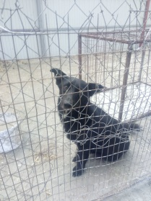 | 29.07.21., Рузаевка, Пушкина | собака | самец | беспородная | 2 года | черный, средней длины | нет | нет | без особенностей |  | 431700, РМ, Чамзинский район, с. Чамзинка, ул.Республиканская, дом 15/1 +79022302771 | возвращен 01.09.21.
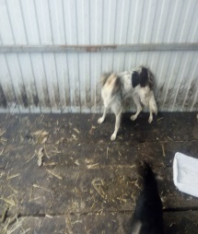 | 29.07.21., Рузаевка, ул.Юрасова | собака | самец | беспородная | 1 год | пятнистая, средней длины | нет | нет | без особенностей |  | 431700, РМ, Чамзинский район, с. Чамзинка, ул.Республиканская, дом 15/1 +79022302771 | возвращен 01.09.21.
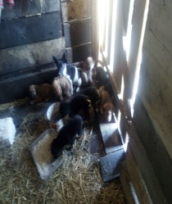 | 20.08.21., г.Рузаевка, ул. Солнечная | щенок | самка | беспородная | 2 месяца | рыжый, средней длины | нет | нет | без особенностей |  | 431700, РМ, Чамзинский район, с. Чамзинка, ул.Республиканская, дом 15/1 +79022302771
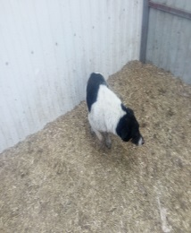 | 26.08.21., г.Рузаевка, ул. Менделеева | собака | самец | беспородная | 3 года | бело-черный, средней длины | нет | нет | без особенностей |  | 431700, РМ, Чамзинский район, с. Чамзинка, ул.Республиканская, дом 15/1 +79022302771
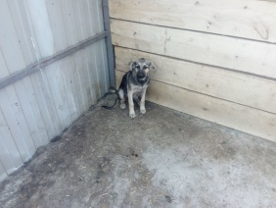 | 26.08.21., г.Рузаевка, ул. Менделеева | собака | самка | беспородная | 1 год | черный, средней длины | нет | нет | без особенностей |  | 431700, РМ, Чамзинский район, с. Чамзинка, ул.Республиканская, дом 15/1 +79022302771
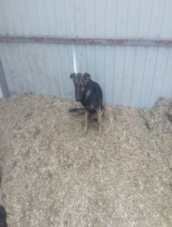 | 26.08.21., г.Рузаевка, ул. Менделеева | собака | самец | беспородная | 3 месяца | черный, средней длины | нет | нет | без особенностей |  | 431700, РМ, Чамзинский район, с. Чамзинка, ул.Республиканская, дом 15/1 +79022302771
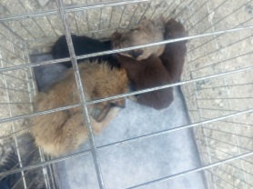 | 08.09.21., г.Рузаевка, ул. Дружбы Народов | собака | самец | беспородная | 2 месяца | коричневый, средней длины | нет | нет | без особенностей |  | 431700, РМ, Чамзинский район, с. Чамзинка, ул.Республиканская, дом 15/1 +79022302771
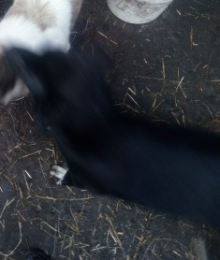 | 15.09.21., г.Рузаевка, ул. Ленина | собака | самец | беспородная | 5 месяцев | черный, средней длины | нет | нет | без особенностей |  | 431700, РМ, Чамзинский район, с. Чамзинка, ул.Республиканская, дом 15/1 +79022302771
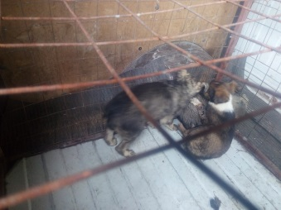 | 15.09.21., г.Рузаевка, ул. Ленина | собака | самка | беспородная | 3 месяца | бело-серая, средней длины | нет | нет | без особенностей |  | 431700, РМ, Чамзинский район, с. Чамзинка, ул.Республиканская, дом 15/1 +79022302771
 | 15.09.21., г.Рузаевка, ул. Ленина | собака | самка | беспородная | 5 месяцев | седая, средней длины | нет | нет | без особенностей |  | 431700, РМ, Чамзинский район, с. Чамзинка, ул.Республиканская, дом 15/1 +79022302771
 | 15.09.21., г.Рузаевка, ул. Ленина | собака | самка | беспородная | 1 год | бело-рыжая, средней длины | нет | нет | без особенностей |  | 431700, РМ, Чамзинский район, с. Чамзинка, ул.Республиканская, дом 15/1 +79022302771
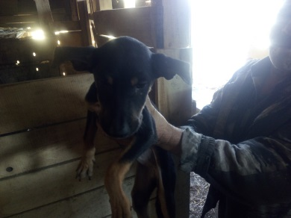 | 22.09.21., г.Рузаевка, ул. Революции | собака | самка | беспородная | 3 мес | черный, средней длины | нет | нет | без особенностей |  | 431700, РМ, Чамзинский район, с. Чамзинка, ул.Республиканская, дом 15/1 +79022302771

